附件2

《达拉特旗昭君海天砂石场

矿产资源开发利用与保护总体方案》

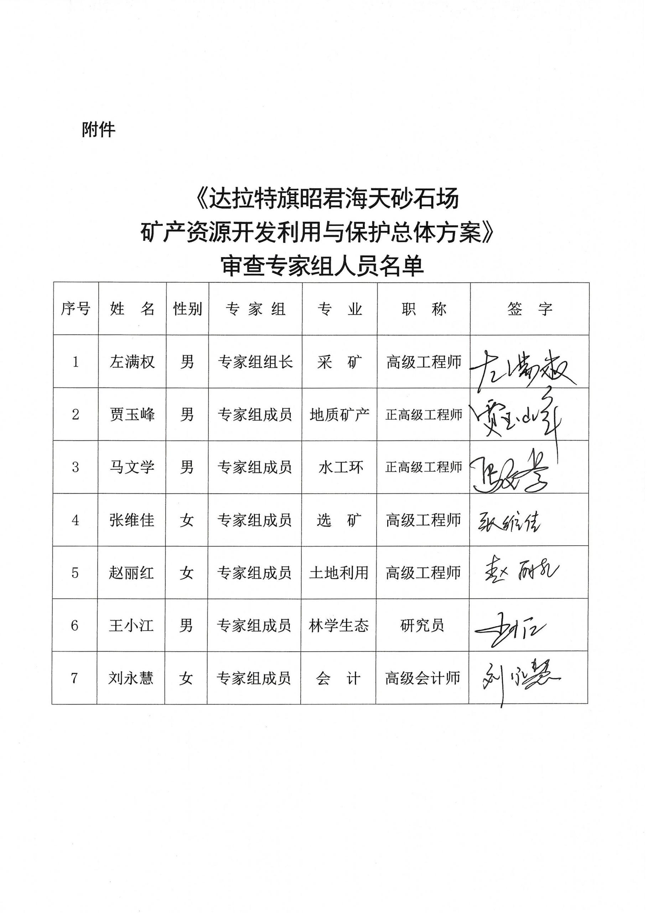审查专家组人员名单